**第三章 设计**

SpotFi实现有三个步骤

1. 利用商用WiFi AP提供的CSI信息，估计（获取）目标信号到达各个AP的不同多径分量的AOA和TOF
2. 判断出最有可能是由目标到AP信号发出的视距路线下的AOA和TOF信号组合
3. 通过以上信息计算最有可能产生已知的观察到的RSSI和估计出的AOA的目标位置

在详细描述设计的每个步骤之前，我们先简要讨论SpotFis体系结构。图1显示了SpotFi将如何部署。中央服务器收集在各个AP接收到的每个数据包的CSI测量值。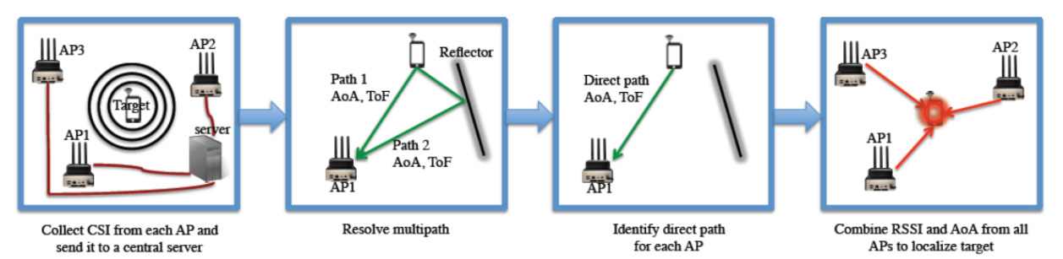

图一

所有的主流Wi-Fi芯片(Broadcom、Atheros、Intel和Marvell)都在每个天线的每个子载波上提供了量化的CSI信息。我们在目前的原型中使用Intel 5300 芯片，因为这些芯片可以使用CSI信息提取软件，同时SpotFi可以很容易地与使用其他厂商芯片的WiFi AP一起部署。SpotFi只（需）添加用来读取：报文中的CSI值、时间戳和MAC地址的软件，并将其发送到中央服务器，而不添加其他软件。因此，我们认为SpotFi可以添加到任何已部署的WiFi AP中。

此外，与许多其他最先进的定位系统一样，我们认为我们可以通过离线一次性测量就知道各个AP的位置

* 1. **估计（判断）AoA和TOF的SpotFi超分辨率算法**

一个目标的信号可以经过多个目标反射从而到达AP;通常在室内环境中，有大约6-8个有效的反射体。所以关键的问题是，如何才能在AP只有三个天线的情况下求解出这些多路径并准确估计每个路径的AoA ? 为了解SpotFi如何解决这个问题，理解使用著名的MUSIC算法的标准AoA的工作原理的是很有帮助的。

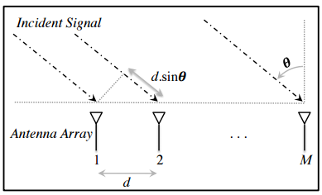

M个天线组成的均匀线性阵列。相对于第一个天线，目标信号到达第二个天线是要多走d* sin(θ)的距离，这导致第二个天线有额外的相位移−2πd*sin(θ)*f/c 。

图二

* + 1. **用music计算AOA**

基本思想是不同的传播路径有不同的AoA，当传播路径上的信号通过天线阵列接收时，AoA将在阵列天线之间引入相应的相移。引入的相移是天线与AoA之间距离的函数。为了理解music算法如何利用这一情况来确定AoA，我们假设有L传播路径。假定M个天线排列在一个均匀的线性阵列中，相邻的天线间距为d。对于第k条的传播路径，设为第k个信号的方位角。设为沿第k条传播路径传播的信号较阵列中第一个天线处（的信号）所经历的复杂衰减。阵列中第二天线处的衰减是相同的，除非信号经过额外的距离而积累的额外相移，这与d和有关。因此，每个传播路径在这个模型中都有两个相关的参数:衰减度和AoA。如ArrayTrack[1]第2节所述，如图2所示，相对于阵列中的第一个天线，第m个天线引入的相移（相位差）为 -2πd(m-1)*sin*f/c，其中c为光速，f为发射信号的频率。为了表示简单，我们引入关于传播路径的到达角的**相位差**复指数函数，

因此**AoA**可以被认为是在天线阵列(或传感器阵列)上引入的相位位移矢量。由第k路径得到的接收信号的结果向量可以写成，其中为阵列中第一个天线沿路径经历的复杂衰减，使用公式（1）中引入的符号，这个向量也称为导向向量。



我们有和传播路径一样多的转向向量，整个导向矩阵A用表示，其维数为M*L。

天线阵上接收到的信号矢量是由所有路径上的信号叠加得到的，即



其中为沿L路径的复数衰减向量，A为方向矩阵。在OFDM中，数据通过多个不同频率的子载波传输。我们可以为每个子载波写一个类似于等式（3）的方程，并且转向矩阵A不会改变，因为在紧密间隔的子载波上，转向向量不会改变。让我们用接收到的信号向量为N中的每一个子载波构造**测量矩阵X**，如（下）公式（4）



其中向量表示每个子载波上接收到的信号向量(对应于式3中不同子载波得到的)，F是复衰减/增益矩阵。在每个天线的每个子载波上测量到的由信道/环境引入的总衰减和相移是根据网卡提供的一个CSI值(为复数)。例如，式（5）表示一个由Intel 5300网卡提供的3个天线和30个子载波的CSI矩阵，

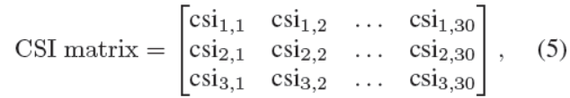

其中csi m;n为第m个天线和第n个子载波的CSI值。因此，每个子载波上的CSI值就是所有路径下接收到的信号。因此，对于上述AoA模型，式（3）中接收到的信号向量对应于CSI矩阵中的列，测量矩阵X对应于CSI矩阵本身。

MUSIC算法就是处理这种信息和关系; 网卡的测量为我们提供了矩阵X，目标是估计矩阵A，从中可以容易的推导出AoAs。MUSIC算法关键思想是如果存在的特征向量等于特征值0，那么特征向量正交于矩阵A中的方向向量。我们省略了数学推导，广泛参考文献讨论这些思想。MUSIC算法最简单基础的实现是先通过计算的特征向量等于特征值零的情况，然后计算与这些向量正交的导向向量。只要找到导向向量，就可以轻松推导出AoAs。

然而，关键问题是假设XXH的特征向量等于特征值零并且与导向向量正交。先前的工作已经证明，只有当A必须满足是瘦长型（skinny）的满秩矩阵，且F为胖型（fat）满秩矩阵时才成立。换句话说，导向矩阵A的行数应该大于列数。即天线数大于传播路径数，且天线阵列的测量数据数必须大于路径数。所以如果我们的无线电只有三个天线，并且环境中存在三个以上的重要传播路径（很可能），则上述算法效果不佳。这就是过去作品使用更多天线或使用环绕天线模拟更大的天线阵列的原因。而且，复增益矩阵F的列数应大于其行数，即传感器阵列的测量数应大于路径数。

**3.1.2 超分辨率AoA估计**

如何提高AoA估算的分辨率？从上面的讨论可以清楚地看出，关键因素是传感器的数量以及我们可以在传感器阵列获得的独立测量到的数据的数量。SpotFi的观点是,传感器的数量不由天线的数量而限制,但事实上因为无线网络收集到的每个CSI测量有许多OFDM副载波, 传感器的数量可以扩大到等于子载波的数量和天线的数量的乘积。例如，对于Intel 5300 WiFi卡，传感器的数量将等于30*3 =90个传感器，而不是第3.1.1节中描述的3个天线。

然而，如果这个扩展的传感器阵列中的每个传感器建模出来只为测量路径的AoAs，那么参数模型传感器测量到的特定值仍然受到天线数量的限制。这是因为通过子载波的情况下传播路径的AoA没有以任何可测量的方式表现出来，即，AoA不引入通过天线子载波间的任何相移。这很容易看出，已知第k条路径在第m个天线的两个子载波上由AoA引入的相对相移为（fi和fj分别表示两个子载波的频率）。因此，在半波长天线间距下，对于第二个天线的两个子载波之间相隔40mhz，任何AoA都引入了最多0.002弧度的相移，这是可以忽略的。因此，由于AoA引起的相移在天线的所有子载波上都是相同的，因为分母上的光速因子要比这个小频率差大得多。因此，尽管在5300的 CSI测量中有90个子载波(来自所有三个天线的组合)，但由于AoA只引入了2个不同的相移，因为我们计算的是相对于第一个天线的相移，一共也就三个天线。

**获得大于路径数的传感器阵列:**

SpotFi的关键观点是非同寻常的。它不只是估计每个传播路径的AoA，还建议计算每个路径的飞行时间(TOF)。根据定义，每条路径很可能有不同的TOF。将TOF作为每个路径的参数的原因是，它在子载波之间引入了可测量的相位偏移。例如，对于具有（TOF）的第k条路径，在两个子载波上，甚至在同一天线上，相移由2π（fi-fj）*TOF给出，这是很重要的(数值上的原因是分母中缺少光速因子)。这里，fi和fj表示两个子载波的频率。例如，对于间隔为40mhz的两个子载波和10 ns的TOF，两个子载波引入的相移有2.5弧度的显著差异，具体来说，对于等速OFDM子载波，传播时间是的第k路径在第n个子载波相对于天线的第一个子载波处引入了-2π（fi-fj）*TOF的相移，其中为两个连续子载波之间的频率间隔。为了表示的简单性，我们把相邻两个子载波之间引入的相移用复指数函数表示为一个关于TOF的函数



SpotFi利用这种见解来扩展传感器的数量，并特别设计了一个导向矩阵a，该矩阵是长瘦型的，能够解决所有路径的问题。

具体地说，考虑由所有天线上的所有子载波组成的传感器阵列。测量矩阵X由各天线的各子载波的CSI叠加而成，因此是一个单列矩阵。每个传播路径在每个传感器上都引入一个不同的相移，这取决于它的TOF和AoA。因此，对于具有AoA和TOF的路径，M * N个传感器(M个天线乘以N个子载波)的导向矢量由AoA和TOF共同作用下每个传感器引入的相移组成 导向矢量公式如7，为简洁表示 

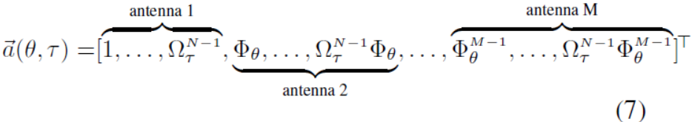

每个传感器上的CSI是由所有路径加权后的衰减引起的相移的线性组合。因此，新构造的测量矩阵X只是公式（7）中对所有路径求值的转向矢量的线性组合。注意，式3所述模型中复杂衰减的相位由于计算加入了TOF而发生相移，并且因为不同子载波的相移不同，而在这里衰减的相位只取决于沿路径与信号交互的对象，对于所有天线的所有子载波都是一样的。与扩展传感器阵列相对应的导向矩阵仍然具有与路径数相等的列数。因此，我们增加了传感器的数量，而没有增加路径的数量，即，我们已经得到了一个长瘦型的转向矩阵A。

从上一节对MUS的描述中需要注意的另一个事实是，传感器阵列上的测量值(可以写成相同导向矢量的线性组合)应该大于路径数。然而，在所有天线的所有子载波上叠加CSI得到的测量矩阵是一个单列单位秩矩阵。现在我们描述如何获得一个列数大于路径数的度量矩阵。

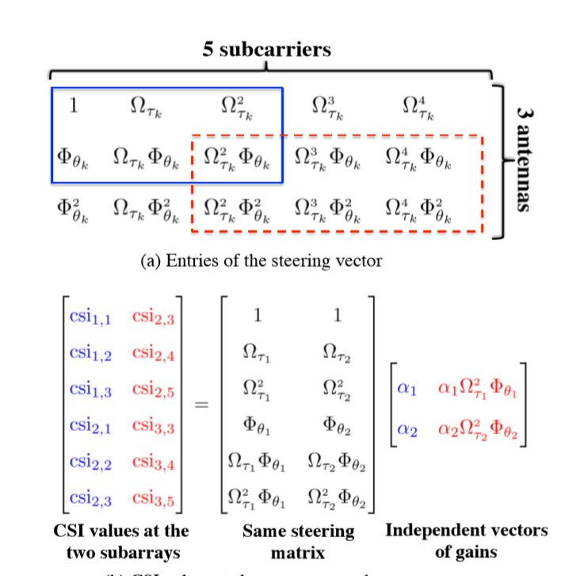 （b）在两个传感器次阵列的CSI值

图解3：等式7中两组传感器的转向矢量。红色虚线框（第二传感器子阵列）中的元素是通过用缩放蓝框（第一子阵列）中的相应元素获得的。表示Ω（τk），表示Φ（θk）。（b）CSI M，n表示在第n副载波和第m个天线上获得的CSI。因此，方程左侧的两列对应于（a）中显示的两个传感器子阵列上获得的CSI值。第二传感器子阵列的CSI测量是通过将与第一传感器子阵列相同的转向矢量与不同的独立权重矢量相结合而获得的。与第一个传感器子阵列相对应的CSI测量值和增益矢量为蓝色，与此类似，第二个传感器子阵列的相应值为红色。

**CSI平滑**：SpotFi获得具有多个独立测量值的传感器阵列的数学技巧最好通过一个例子来演示。假设有l=2条路径。

考虑图3（b）中方程式左侧（lhs）矩阵两列中显示的两个传感器子阵对应的子载波的CSI。第一传感器子阵列对应于图3（b）的第一列，由天线1和2的前三个子载波组成。第二传感器子阵列对应于图3（b）的第二列，由天线2和3处的副载波3到5组成。我们将在下面的段落中说明，这两个传感器子阵列的测量可以写成相同向量的线性组合，但具有不同的增益，如图3（b）所示。因此，如果我们能够识别出L类传感器子阵，其CSI值可以是由这些子阵的CSI测量值组成的线性组合，那么MUSIC算法可以应用于这些子阵的测量矩阵。

为了直观地理解为什么图3（b）中所示的两个传感器子阵列的CSI可以写成相同矢量的线性组合，让我们看看等式7中的转向矢量条目，如图3（a）所示，它是为第k个传播路径评估的。蓝色实线框中的相移对应于第一个传感器子阵列的转向矢量条目，红色虚线框中的相移对应于第二个传感器子阵列中的相移。我们观察到，两个传感器子阵列的相应元件之间的相移是通过一个共同的比例因子来联系的。例如，第二传感器子阵列的左上角传感器的相移，即天线2处的副载波3，是通过将第一传感器子阵列的左上角传感器的相移，即天线1处的副载波1乘以Ω2（τk）Φ（θk）得到的。这个比例因子影响了我们将看到的2个副载波和1个天线移位的传播路径的相移项，并且是预期的，因为除了2个副载波和1个天线移位之外，两个传感器子阵列的结构是相同的。常见的比例因子，Ω2（τk）Φ（θk），取决于两个传感器子阵的天线和副载波的相对位移以及传播路径参数，因此对于不同的路径是不同的。如何利用上述洞察？

假设α1和α2是沿着这两条路径的复合增益。我们通过对两条路径的相应转向矢量条目的复增益α1和α2进行加权，得出属于第一子阵列的传感器的CSI值（见图。3（b）），与第二传感器子阵列类似。但是，通过在第二个子阵列的复合增益中吸收通用比例因子Ω2（τk）Φ（θk），我们可以通过加权与第一个子阵列对应的两个路径的转向矢量条目，以及修正后的增益Ω2（τ1）Φ（θ1）α1和Ω2（τ2）Φ（θ2）α2，来写入第二传感器子阵列的CSI值。如图3（b）所示。因此，我们证明了这两个传感器子阵的CSI可以写成相同矢量的线性组合。此外，第二子阵的复增益矢量与第一子阵的复增益矢量呈线性无关，因为对应于不同路径的衰减乘以不同的系数以获得第二子阵的修正增益。

通过归纳这些观察结果，可以证明通过移动固定的传感器子集获得的不同传感器子阵列的CSI值可以写成相同矢量的线性组合。实际上，针对不同路径的传感器固定子集的转向矢量条目现在形成了转向矩阵A，通过将该转向矩阵的矢量与不同权重相结合，我们可以获得不同传感器子阵列的CSI值。因此，如果我们在不同的传感器子阵上使用CSI值构造一个测量矩阵x，这些子阵结构相似，但相互之间发生了偏移，我们就可以使用这个新的测量矩阵x成功地应用MUSIC算法。具体来说，让我们考虑一下Intel5300卡的CSI测量。SpotFi考虑由前两个天线的前15个副载波组成的固定传感器子阵列的不同位移形成的传感器子阵列的CSI值，以构建如图4所示的测量矩阵。我们称这个新的测量矩阵为平滑的CSI矩阵。在这种结构中，转向矩阵A的尺寸为30×L，其中30行来自于每个传感器子阵列由2个天线上的15个副载波组合而成的事实，L是传播路径的数量。由于移位技巧，矩阵f现在的尺寸为l×30，其中30列来自这样一个事实，即30是我们可以通过在一个（30个副载波×3个天线）系统中的2个天线上尝试15个副载波的所有可能移位来形成的最大传感器子阵数。

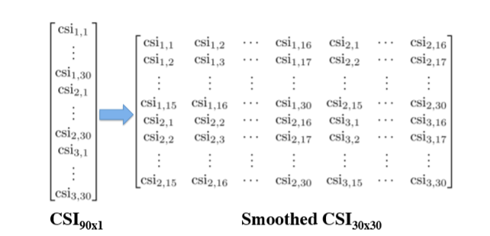

图四：此图说明了从输入CSI测量值构建平滑CSI矩阵的过程。Csi m，n是第m个天线和第n个子载波的csi值。MUSIC算法可以直接应用于平滑的CSI矩阵，得到所有传播路径的AOA和TOF。

在此阶段，标准MUSIC算法可应用于平滑的CSI矩阵，确定转向矢量，然后确定每个路径对应的AOA和TOF参数。该算法现在运行良好，因为通过使用平滑的CSI矩阵，SpotFi可以确保传感器数量大于路径数量，因为SpotFi现在有30个传感器，而以前只有3个。

这种使用传感器移位子集的方法类似于在定位系统（如arraytrack[1]）中应用的空间平滑技术[9]，其思想是使用考虑不同天线子集而形成的不同天线子阵列的测量。在SPOTFI中，我们将天线的不同子集和副载波放在一起考虑。文献[42，43]探讨了使用不同传感器子阵联合估计AOA和TOF的算法，并将其应用于所有WiFi无线电时间同步的系统[51，52]。然而，SpotFi是第一个将这些算法应用于商品WiFi部署的系统，在这些部署中，接入点和目标不同步。其想法是，尽管不同的WiFi卡没有时间同步，但单个WiFi卡上的所有收发器链共享相同的采样时钟。因此，缺乏时间同步会导致在AP的不同天线上观察到相同的CSI相移，我们将在后面的章节中描述Sec.3.2.2. 这种相移会损坏TOF值，但AOA值与AP和目标的无线电时间同步时保持不变。因此，联合AOA和TOF估计算法仍然有助于提高AOA的精度，尽管在AP上只有三根天线，我们在第二节经验性地证明了这一点Sec.4。

**3.2确定直接路径AOA**

SpotFi的下一步是确定是否存在直接路径，并确定从目标到AP的直接路径的AOA。如第3.1节所述，SpotFi的超分辨率算法为从目标到AP的所有路径提供TOF和AOA。自然的启发式方法是利用TOF信息。具体来说，在每个AP上，我们可以用最低的TOF来标识路径，并将其声明为直接路径。此外，我们可以使用TOF值和光速来计算目标到AP的距离。理论上，在单个AP上的这些信息以及AOA信息将能够有效地定位目标。

然而，上述合理的技术在实践中不起作用，因为TOF估计无法捕获信号从目标到AP的真实时间。原因是在标准WiFi网络中，发送方和接收方的时间不同步；因此，它们在DAC和ADC上的采样时钟不同步。因此，TOF估计还包括目标和AP之间采样时间偏移（STO）的延迟，因此不是对行驶距离的真实测量。

但是，由于所有路径的TOF都会由于STO而增加相同的延迟，因此我们仍然可以使用有最小TOF的路径来判断哪条路径的相对距离最短。但估计TOF最小的路径可能不是直接路径。在许多室内场景中，由于墙壁等阻碍，直接路径可能太弱或不存在。在这些情况下，SpotFi的超分辨率算法甚至无法识别直接路径，所有TOF/aoa估计都将用于间接路径。在这种情况下，假设TOF最低的路径是直接路径是错误的。但是，在有强直接路径的情况下，启发式算法是有效的，可以用来计算直接路径的AOA。当使用最低TOF启发式时，如果不知道基本事实，如何区分这两种情况？

**3.2.1从多个数据包中使用AOA和TOF**

我们建立在早期定位系统[1,24]中阐述的实际观察基础上：与间接路径的估计AOA（和TOF）相比，几个连续数据包中直接路径的AOA（甚至TOF）估计值将显示出更小的变化。我们在图5（c）中通过AOA和TOF估计证明了这一观察结果，这些估计是根据为我们的一个实验收集的CSI轨迹计算得出的。SpotFi利用这一观察来估计每个路径成为目标和AP之间的直接路径的可能性。其思想是形成对连续数据包上估计的路径的AOA和TOF变化的度量，并为每个路径分配一个与该路径的AOA和TOF估计的变化量成反比的可能性度量。

虽然单独测量AOA参数的变化是容易的，但是测量TOF参数的变化是具有挑战性的。除了采样时间偏移，每个WiFi发送器-接收器对之间还存在采样频率偏移（SFO）。对于相同的发送-接收对，SFO改变了从数据包到数据包的采样时间偏移量，这反过来导致了数据包之间TOF估计的附加噪声。因此，SpotFi超分辨率算法估计的TOF方差中包含了由于采样时间偏移量的变化而引入的额外方差。因此，对于每个数据包的测量，在估计AOA和TOF估计的数据包之间的方差之前，我们需要消除随机采样时间偏移的影响。  
  
**3.2.2消除TOF估算**

STO为所有路径的TOF估计添加一个常量偏移量。这种常见的附加延迟在信道的相位响应中表现为频率项的线性。因此，τs的STO导致将−2πfδ（n−1）τs添加到第n个子载波的CSI值的相位。对于一个特定的副载波，由于同一WiFi卡的所有接收链都是时间同步的，因此由STO引起的附加相位在天线之间是相同的。现在，我们将证明，在估计多径参数之前，去除所有天线的未封装相位响应所共有的线性效应，可以消除由于改变STO而产生的变差。

让我们考虑目标发送的两个连续数据包。让ψi（m，n）代表MTH天线第i个包第n个子载波信道的未包相位响应，τs，i是第i个包的STO。通过应用算法1中描述的TOF消毒（消额外飞行时间）算法，假设我们去除了第一个数据包的CSI相位响应的线性特性，以获得修改后的相位响应

算法1:SpotFi的TOF消除算法

数据：第i个数据包的未包装CSI相位ψi

1 获得未封装CSI相位的最佳线性拟合

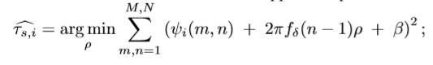

2.从未封装的CSI相位中减去因STO 而增加的相位，以获得修改后的CSI相位ψi（m，n），作为



第二包ψ2的相位响应可写成ψ2（m，n）=ψ1（m，n）−2πfδ（n−1）（τs，2−τs，1）。利用这一关系，我们可以证明第二个包的修改CSI相位由cψ2（m，n）=ψ1（m，n）+2πfδ（n-1）给出，这与第一个包的修改CSI相位相同。这与第一个数据包的修改CSI阶段相同。图5（a）和图5（b）分别显示了从我们的实验中收集的CSI记录中获得的两个数据包的实际和修改的CSI相位响应。通过对每个数据包应用算法1获得的修改后的CSI相位响应，即使STO发生变化也不会改变，因此不受STO变化的影响。因此，使用修改后的CSI估计的数据包之间的TOF参数没有改变STO的方差。我们注意到，算法1类似于pinloc[15]中的数据清理过程，是该过程对多个天线的扩展。我们还注意到，尽管我们已经讨论了仅仅由于SFO而导致的TOF变化，但是由于随机包检测延迟[40]而导致的TOF变化也可以通过以下算法1消除。

**3.2.3估算直接路径可能性**

现在我们有一个AOA和TOF估计的集合，这些估计可以估计数据包之间的差异。为了将每个估计路径的似然估计指定为目标和AP之间的直接路径，我们在二维空间（每个AOA和TOF各一个）中绘制来自多个测量的AOA和TOF估计，并应用聚类算法。直觉是AOA和TOF估计来自同一路径，但不同的数据包将聚集在一起，但每个数据包的直径（即每个数据包的紧密性）将是数据包之间相应路径的AOA和TOF值变化的函数。

具体来说，我们使用已知的高斯平均聚类算法和五个聚类来识别估计参数的聚类。集群的数量被选为有效的，因为通常我们在室内环境中最多只能看到有效的显著路径[1、8、24]。利用簇（束）的平均值来估计特定传播路径的实际TOF和AOA。通过计算属于特定路径簇的TOF估计的总体方差来估计路径的TOF方差，对于AOA也是如此。，则第k个路径的类似lihood为直接路径，计算如下：



其中likelihoodk是kth路径是直接路径的可能性，'ck是与该路径对应的集群中的点的数量，'σθk和'στk分别是属于该集群的点的估计AOA和TOF的总体方差，'τk是该集群中点的TOF平均值。加权因子wc、wθ、wτ和ws是常数，用于说明相应术语的不同比例（例如，TOF值按ns的顺序排列，集群中的点数按10的顺序排列）。

除了簇的紧线之外，似然估计还包含其他一些术语。第一个术语与集群中的点数相对应。这里的见解是，如果一个集群对应于一个物理传播路径，那么它可能比一个虚假且不对应于底层物理路径的集群有更多的度量。与平均TOF相关的项的直觉是，直接路径将具有最小的TOF，因此较高的TOF项应表示较低的可能性。

SpotFi将具有最高似然度量的路径声明为直接路径，并存储相应路径的AOA和似然值。

**3.3目标定位**

接下来，SpotFi尝试通过结合直接路径aoa估计及其对应于不同aps的似然值来定位目标。此外，服务器还可以访问从目标到每个“听到”目标的AP的包的RSSI测量值。服务器假设一个广泛使用的标准路径损失模型，将rssi与先前工作[3，71]中描述的距离联系起来。然后，服务器融合所有这些信息以本地化目标。

为了定位，SpotFi确定了最能解释不同接入点的AOA和RSSI测量值的位置。我们不使用TOF信息来形成距离估计，因为它仍然无法捕获从目标到AP的信号的真实TOF。第2.1节所述的程序。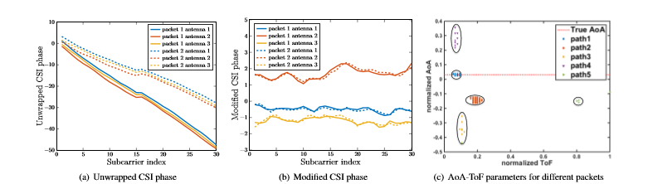

图5：（a）两个数据包的未封装CSI相位响应。对于在任何天线上观察到的CSI，由于STO而增加的相位是相同的。（b）应用算法1获得的修正CSI相位响应对于两个数据包是相同的，尽管不同的STO。（c）使用改进的CSI获得170个包的TOF AOA集群。TOF和AOA值被规范化，以便它们的值位于相同的范围内。路径1和路径4的TOF相似，但受影响的路径Path4的估计方差比直接路径Path1大得多。与其他路径相比，直接路径的估计形成了一个紧簇。SpotFi的直接路径似然度量正确地选择路径1作为直接路径，因为它考虑了最小的TOF和集群的紧密性。

3.2.2去除TOF估算中的任何变形只有助于去除不同STO的影响并将数据包中的TOF值规范化为常量STO的效果，但不能给出真正的TOF。为此，需要跨节点或跨AP进行非常精确（纳秒级）的同步。最近的工作[40]显示了这种同步的可行性，但这种机制在当前部署的Wi-Fi基础设施中不可用。因此，SpotFi仅将其TOF估计用于似然估计，而不用于确定范围。

特别，为了本地化，SpotFi发现位置之间的偏差，最小化 AOA和RSSI的值是在每个AP会被观察到，如果目标是什么在那的位置，和相应的值在每个AP的观察到这是真的。我们用标准最小二乘法测量偏差。在数学上，我们确定了最小化以下目标函数的位置：

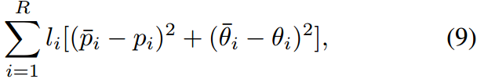

如果存在r aps，第i个 ap具有直接路径aoaθi和观测到的rssi pi，并且‘θi和‘pi分别是aoa和rssi，如果目标是从该位置发射，则在第i个 ap处会观测到。加权因子li是来自第i个 ap的最可能的直接路径候选的似然值。

对不同接入点的偏差进行了不同的加权，以实现逻辑直觉，即在直接路径AOA估计中具有较低似然度量的接入点应受到惩罚，而具有较高似然度量的接入点应得到奖励。我们不能直接应用凸优化技术来确定目标9最小化的位置，因为在AP上观察到的RSSI和AOA在位置坐标方面是非凸的。因此，SpotFi应用一种众所周知的启发式方法，即顺序凸优化[72]来逐段凸化目标函数，并获得目标位置，使目标函数9最小化。

因此，SpotFi通过似然值有效地改变反射路径，然后有效地计算目标位置，从而准确地确定目标位置，最能解释在APS上观察到的RSSI和估计的直接路径AOA。我们在算法2中总结了完整的定位算法。

算法2:SpotFi的定位算法

数据：从目标到每个R APs的CSI和RSSI测量，以及APs的位置

结果：目标位置

for each AP i ∈ 1,2,...,R do 2

for each packet p ∈ 1,2,...,10 do

消除CSI相位响应中的线性响应

应用算法1；

获得平滑的CSI矩阵，如图4所示；

构造矩阵en，其列是xxh的特征向量，

对应于小于阈值（起始值）的特征值。

评估MUSIC谱



获得多径分量的AOA和TOF作为音乐谱的峰值；

End

从多个包中聚类AOA和TOF；

将具有最大似然值的簇的AOA（使用式8）声明为直接路径AOAθi；

End

以优化变量为目标位置和路径损失模型参数的目标9最小化